Y20
Yamaha YZF R125 2008-
Kit pro levou stranu
ID | Popis | Kat.č | Ks
1 | Ocel. vložka | X2 | 1
2 | Šroub M12x45 | 859 | 1
3 | Dural. váleček 60mm | 237 | 1
4.1 | Dural váleček 74,5mm | 218 | 1
5 | Dural. váleček 5mm | 16 | 1
6.1 | Duralový adaptér | 576 | 1
7 | Podložka M10 | 804 | 1
8 | Matice M10 | 810 | 1
9 | Spojovací ner. tyč 10x310x30x30 |  | 1
10 | Šroub M12x50mm | 869 | 1
13 | 3M páska |  | 1
Montáž:
Kit pro pravou stranu
ID | Popis | Kat.č | Ks
1 | Ocel. vložka | X2 | 1
2 | Šroub M12x45 | 859 | 1
3 | Dural váleček 60mm | 237 | 1
4.2 | Dural váleček 77mm | 217 | 1
5 | Dural. váleček 5mm | 16 | 1
6.2 | Duralový adaptér | 575 | 1
7 | Podložka M10 | 804 | 1
8 | Matice M10 | 810 | 1
10 | Šroub M12x50mm | 869 | 1
11 | Matice M16 | 994 | 1
12 | Speciální šroub M16x1,5 | 219 | 1
13 | 3M páska |  | 1
- Demontujte plastový kryt řetězu. Dle přiložené fotografie upravte plast tak, aby vznikl prostor pro duralový váleček.
- Demontujte šroub M10, který prochází skrz motor.
- Povolte spodní šroub na rámu, který prochází kyvnou vidlicí, není nutné demontovat z rámu.
- Prostrčte skrz motor nerezovou tyč (ID9). Z levé strany nasuňte váleček (ID4.1), z pravé strany váleček (ID4.2). Namontujte zpět kryt řetězu.
- Na dural. adaptér (ID6) pro levou a pravou stranu namontujte protektory.
- Pod protektory umístěte dural. redukce (ID3) pro objě strany. Ze zadní strany prostrčte šroub (ID2). Pod šroub M12 (ID10) vložte ocelovou vložku (ID1).
- Z levé strany rámu nasaďte na spodní šroub duralový držák protektorů. Z pravé strany přitáhněte tento šroub pomocí speciálního dutého šroubu (ID12), nasaďte nosič pro protektory. Lehce dotáhněte maticí (ID11).
- Na nerezovou tyč (ID9), která prochází skrz oba duralové držáky protektorů nasaďte dural. válečky (ID5) z každé strany. Poté podložky M10 (ID7) a vše dotáhněte maticemi (ID11).
ID6.1
- Dotáhněte všechny šrouby a spoje.
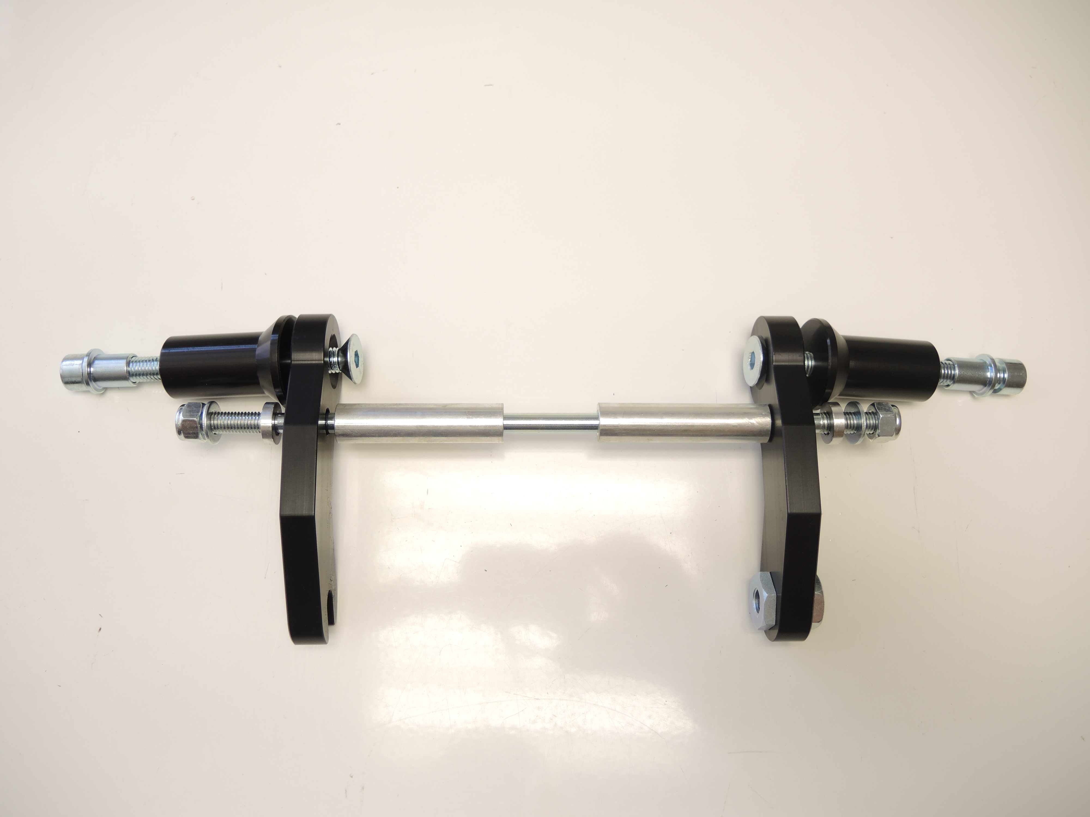
ID2
ID3
ID1
ID3

ID10
ID4.2
ID4.1

ID6.1
ID6.2
ID8
ID7
ID5
ID9
ID12
ID11

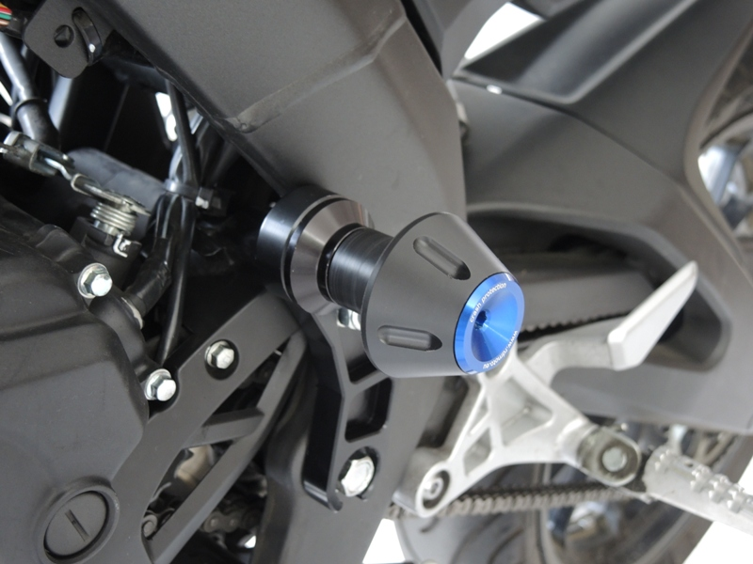
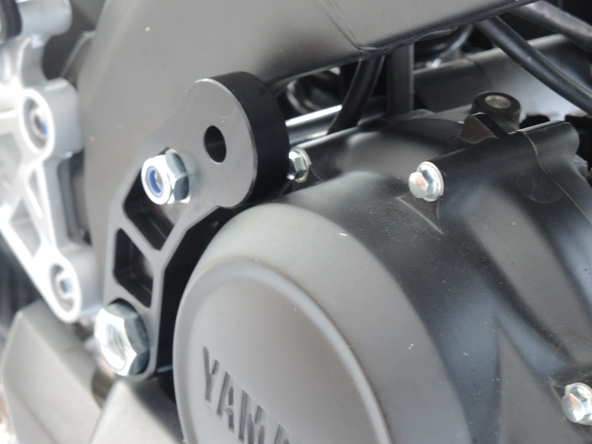

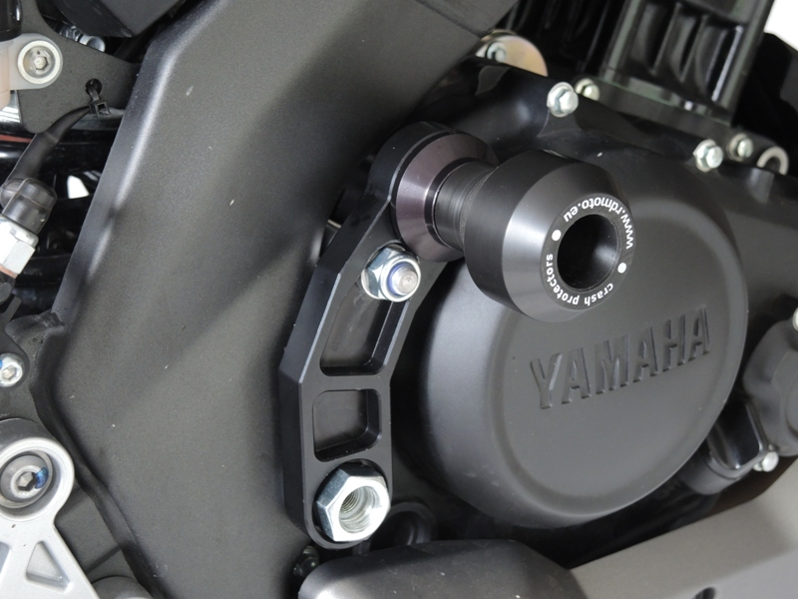

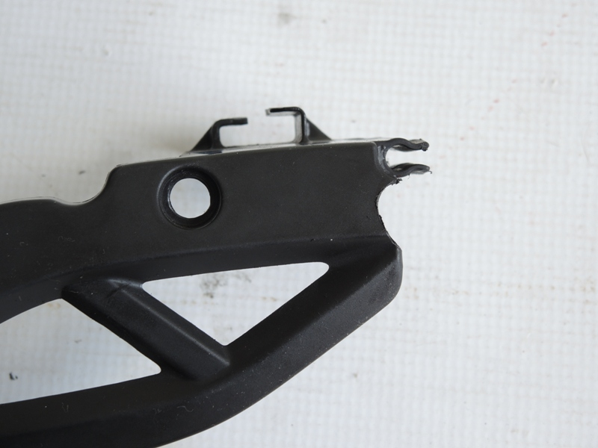
Zde upravte.

Doporučujeme použít lepidlo na závity. Střední pevnost.

